НАЦИОНАЛЬНЫЙ ИССЛЕДОВАТЕЛЬСКИЙ УНИВЕРСИТЕТ ИТМО

Факультет программная инженерия и компьютерные технологии

Дисциплина Веб-программирование

Лабораторная работа № 1

Выполнил студент

Черневская Карина Андреевна

Группа № Р3124

Преподаватель: Кулинич Ярослав Вадимович

г. Санкт-Петербург

2022

## Задание:

Вариант 3413

Разработать PHP-скрипт, определяющий попадание точки на координатной плоскости в заданную область, и создать HTML-страницу, которая формирует данные для отправки их на обработку этому скрипту.

Параметр R и координаты точки должны передаваться скрипту посредством HTTP-запроса. Скрипт должен выполнять валидацию данных и возвращать HTML-страницу с таблицей, содержащей полученные параметры и результат вычислений - факт попадания или непопадания точки в область. Предыдущие результаты должны сохраняться между запросами и отображаться в таблице.

Кроме того, ответ должен содержать данные о текущем времени и времени работы скрипта.

**Разработанная HTML-страница должна удовлетворять следующим требованиям:**

* Для расположения текстовых и графических элементов необходимо использовать табличную верстку.
* Данные формы должны передаваться на обработку посредством POST-запроса.
* Таблицы стилей должны располагаться в отдельных файлах.
* При работе с CSS должно быть продемонстрировано использование селекторов псевдоклассов, селекторов атрибутов, селекторов элементов, селекторов псевдоэлементов а также такие свойства стилей CSS, как наследование и каскадирование.
* HTML-страница должна иметь "шапку", содержащую ФИО студента, номер группы и новер варианта. При оформлении шапки необходимо явным образом задать шрифт (monospace), его цвет и размер в каскадной таблице стилей.
* Отступы элементов ввода должны задаваться в пикселях.
* 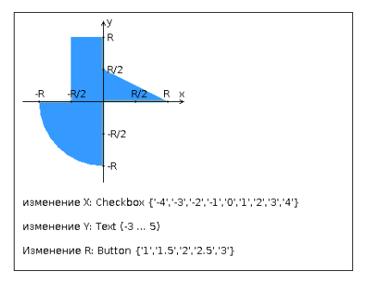Страница должна содержать сценарий на языке JavaScript, осуществляющий валидацию значений, вводимых пользователем в поля формы. Любые некорректные значения (например, буквы в координатах точки или отрицательный радиус) должны блокироваться.

## Исходный код

https://github.com/JenevyBatya/Web/tree/master/1_lab

## Результат выполнения программы

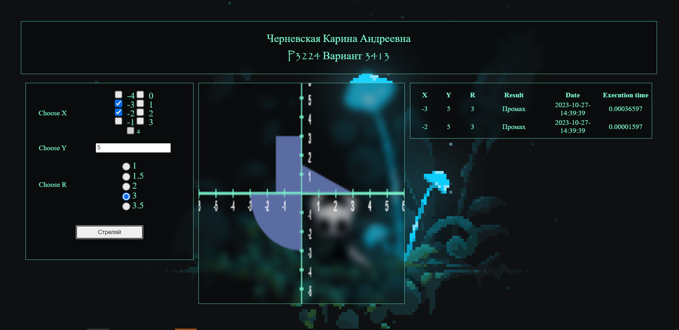

## Вывод

В результате выполнения лабораторной работы было создано веб-приложение с использованием языка разметки HTML и языка декорирования CSS, прописаны сценарии взаимодействия с пользователями и обработка данных на языке JavaScript, а также серверная часть на PHP. Благодаря дополнительному заданию получены навыки в работе с NPM и Webpack.

